Русская литература 5 класс
Предмет | Русская литература
Ф.И.О. учителя | Темирова Айнаш Аскеновна
Учебник | Русская литература 5 класс 2 часть
Урок № 4 Тема урока | Стойкость и сплочённость героев сказки-были М.Пришвина «Кладовая солнца»
Цели обучения | 5.1.2.1 иметь общее представление о художественном произведении, осмысливать тему  5.2.4.1 анализировать эпизоды важные для характеристики главных героев при поддержке учителя;  5.3.4.1 оценивать устные и письменные высказывания (свои, одноклассников и другие) с точки зрения соответствия теме
Ф.И.учащегося

Порядок действий | Ресурсы |  | Выполнение  (заполняется учеником)
Изучи | Тему на с.135-144  Вспомните произведение, перечислите места, где происходят события в произведении. Составьте кластер  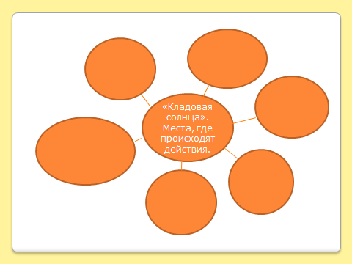 |  | Отметь знаком «+» материал, с которым ознакомился (лась)
Ответь | О ком рассказывается в данном отрывке?  Назови возраст Насти.  Как прозвали учителя Митрашу?  Что досталось детям от родителей?  Как жили ребята между собой? За что их любили соседи?
Выполни | - Выполни задание на с.143. Восстанови порядок.
Рефлексия | +, -, интересно
Домашнее задание | Прочитать сказку-быль М.Пришвина «Кладовая солнца» до конца
Обратная связь от учителя
(словесная оценка и/или комментарий)

